MASSON染色操作流程
【显色原理】
MASSON染色，由mallory三色染色改造，利用两种或三种阴离子染料混合一起或先后作用完成染色，与阴离子染料分子大小和组织的渗透性有关。根据组织不同的渗透性能，选择分子大小不同的阴离子的染料进行染色，便可把不同组织成份显示出来。主要用于胶原纤维和肌纤维的鉴别染色。
- 【主要组成成份及包装规格】
试剂组分 | 5ⅹ20ml/套 | 5ⅹ100ml/套 | 主要成份
1. Weigert铁苏木素A液 | 1vialⅹ20ml | 1vialⅹ100ml | 苏木素
2. Weigert铁苏木素B液 | 1vialⅹ20ml | 1vialⅹ100ml | 三氯化铁
3. 酸性品红-丽春红 | 1vialⅹ20ml | 1vialⅹ100ml | 丽春红、酸性品红
4. 磷钼酸溶液 | 1vialⅹ20ml | 1vialⅹ100ml | 磷钼酸
5.苯胺蓝溶液 | 1vialⅹ20ml | 1vialⅹ100ml | 苯胺蓝

- 【额外准备试剂】
本试剂盒需要客户额外准备其它试剂，二甲苯，梯度酒精，1%盐酸酒精，醋酸。如需要批量染色还需要准备染色架和染色缸。

- 【材料】
石蜡切片4um。

- 【设备】
半自动脱水机，生产商：Leica 型号：TP1020
全自动石蜡包埋机，生产商：Leica 型号：EG1150
全自动石蜡切片机，生产商：Leica 型号：RM2235
尼康显微摄影图象处理软件 Nikon H500S 电子显微镜
NIS-Element 图像分析软件
显微镜：Nikon Eclipse 50i 型号： H550S
数码相机：Nikon 型号：DS-FiI
专业图像分析软件Image pro plus 6.0

- 【操作流程】
- 将石蜡切片置于烘箱中60℃烤1～2h，
- 石蜡切片常规二甲苯，乙醇脱蜡至水，
- Weigert铁苏木素（Weigert A液和Weigert B液等体积混合液）染10分钟，流水下稍冲洗
- 1%盐酸酒精分化，流水下冲洗数分钟。
- 酸性复红-丽春红液染色5-10min（建议先试染色一张，找到最佳的染色时间）左右，流水下稍冲洗，
- 0.2%醋酸水略洗，
- 磷钼酸液分化染3-5分钟，在镜下观察组织分化成不同程度的红色即可，
- 0.2%醋酸水略洗，
- 苯胺蓝液染1-5分钟（建议先试染色一张，找到最佳的染色时间）。
- 0.2%醋酸水略洗，95%酒精略洗。
- 无水酒精脱水，二甲苯透明，中性树脂封片，镜检。

【实验结果】
镜下观察细胞核呈蓝黑色；胶原纤维、粘液、软骨呈蓝色；肌纤维，纤维素及红细胞呈橙红色。
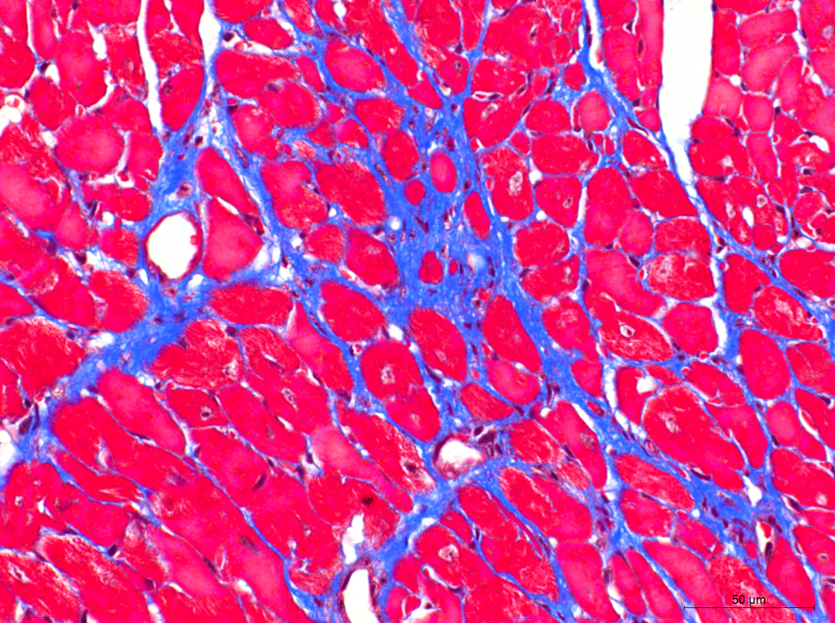
【实验中所需试剂的生产商，货号及产地】建议购买
试剂名称 | 生产商 | 货号 | 产地
酸性复红 | 国药 | 71019360 | 中国
丽春红 | 国药 | 71033761 | 中国
盐酸 | 国药 | 10011018 | 中国
无水乙醇 | 国药 | 10009218 | 中国
苯胺蓝 | 国药 | 71003644 | 中国
磷钼酸 | 沃凯 | XW514297441 | 中国
冰醋酸 | 国药 | 10000208 | 中国

